

ANALISIS IMPLEMENTASI Sistem Operasi Linux UNTUK KEBUTUHAN PEMBELAJARAN pada Kurikulum PRODI Pendidikan Komputer Universitas Lambung Mangkurat

Usulan
Untuk Memenuhi Persyaratan Melakukan Penelitian Dalam Rangka Penyusunan Skripsi

Oleh:
ARI YONO
NIM 2110131310001

PROGRAM STUDI PENDIDIKAN KOMPUTER
JURUSAN PENDIDIKAN MATEMATIKA DAN IPA
FAKULTAS KEGURUAN DAN ILMU PENDIDIKAN
UNIVERSITAS LAMBUNG MANGKURAT
BANJARMASIN
JULI 2024

DAFTAR ISI
DAFTAR ISI ii
DAFTAR GAMBAR iv
DAFTAR TABEL v
BAB I PENDAHULUAN 1
1.1 Latar Belakang 1
1.2 Tujuan Panduan 1
1.3 Ruang Lingkup 1
BAB II INSTALASI UBUNTU 2
2.1 Persiapan Instalasi 3
2.2 Langkah-Langkah Instalasi Sistem Operasi Ubuntu 4
BAB III Berkenalan Dengan Ubuntu 10
2.3 Top Bar / Panel Atas 11
2.4 Dock 11
2.5 Show Applications 12
2.6 Activities Overview 12
2.7 Touchpad Gestures 13
BAB IV INSTALASI PROGRAM APLIKASI 14
4.1 Instalasi Python 14
4.2 Instalasi IDLE 17
4.3 Instalasi Pip 20
4.4 Instalasi Visual Studio Code 22
4.5 Instalasi GNU Octave 26
4.6 Instalasi SWI-Prolog 28
4.7 Instalasi Wireshark 30
4.8 Instalasi Android Studio 34
4.9 Instalasi Winbox 36
4.10 Instalasi kdenlive 38
4.11 Instalasi Audacity 40
4.12 Instalasi Figma 42
4.13 Instalasi Geogebra 44
4.14 Instalasi QGIS 46
4.15 Instalasi Apache2 48
4.16 Instalasi MySQL 51
4.17 Instalasi Dbeaver-ce 55
4.18 Instalasi Java 57
4.19 Instalasi PHP 59
4.20 Instalasi Composer 61
4.21 Instalasi WebGL 64
4.22 Instalasi Zotero 65
4.23 Instalasi Inkscape 67
4.24 Instalasi GIMP 69
4.25 Instalasi Open eLearning 71
DAFTAR PUSTAKA 74

DAFTAR GAMBAR

DAFTAR TABEL

- PENDAHULUAN

Latar Belakang
Dalam dunia pendidikan, sistem operasi berbasis open-source seperti Linux semakin mendapatkan perhatian karena sifatnya yang fleksibel, aman, serta tidak bergantung pada lisensi berbayar. Prodi Pendidikan Komputer perlu mempertimbangkan penggunaan Linux sebagai alternatif utama dalam mendukung pembelajaran khususnya dalam lingkungan akademik yang membutuhkan perangkat lunak berbasis FOSS (Free and Open Source Software).

Tujuan Panduan
Panduan ini disusun untuk membantu mahasiswa dan dosen dalam menggunakan Linux khususnya Ubuntu dalam kegiatan pembelajaran sehari-hari. Panduan ini juga menyediakan informasi tentang perangkat lunak yang dapat digunakan sebagai alternatif dari program aplikasi komersial.

Ruang Lingkup
Dokumen ini mencakup langkah-langkah instalasi, metode instalasi aplikasi, dan instalasi aplikasi yang digunakan untuk pembelajaran pada kurikulum prodi Pendidikan Komputer.

- INSTALASI UBUNTU

dfdf
Tujuan :
Setelah menyelesaikan bab ini pembaca diharapkan dapat:
- Memahami langkah-langkah dasar dalam instalasi sistem operasi Ubuntu.
- Menyiapkan lingkungan yang sesuai untuk instalasi Ubuntu pada perangkat keras.
- Melakukan instalasi sistem operasi Ubuntu pada PC/Laptop.

Persiapan Instalasi
Sebelum melakukan instalasi, ada beberapa hal yang perlu disiapkan :
- Spesifikasi Minimum
  - Prosesor : Dual-core 2 GHz
  - RAM : 4 GB
  - Penyimpanan 25 GB ruang kosong
  - USB flash drive (minimal 8 GB)
  - Koneksi internet (opsional)
- Mengunduh ISO Ubuntu
  - Buka situs resmi Ubuntu di http://ubuntu.com.
  - Pilih Ubuntu desktop, misalnya Ubuntu Desktop 22.04 LTS.
  - Klik link yang tersedia untuk mendapatkan file ISO.
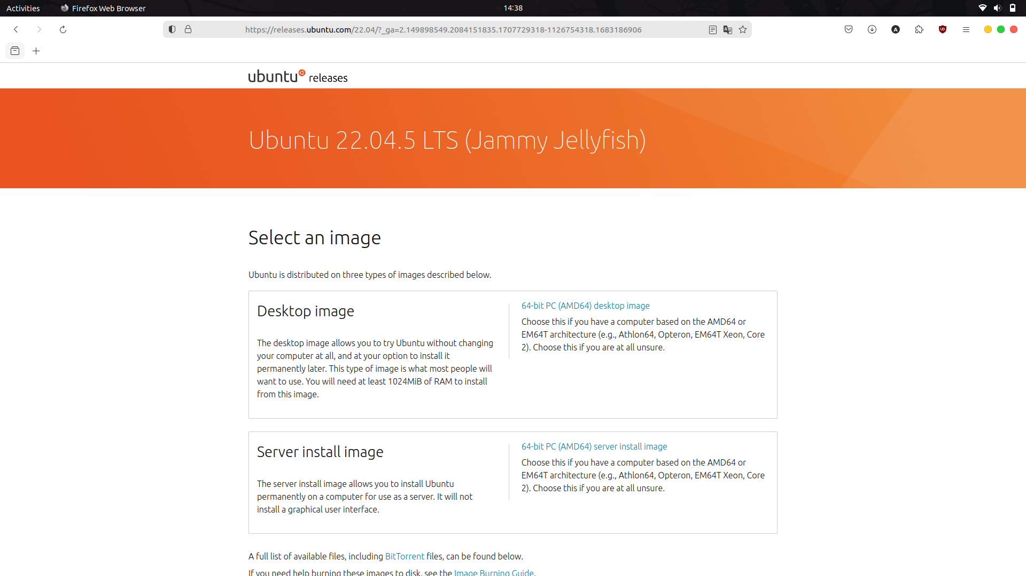
- Membuat Bootable USB
- Alat yang diperlukan untuk membuat bootable USB
  - Perangkat lunak (Etcher, tersedia untuk Windows, MacOS dan Linux), dapat didownload pada link berikut etcher.balena.io
  - Perangkat keras (USB Flashdrive minimal 8 GB).
  - Langkah-langkah membuat Bootable USB
    - Sambungkan USB flash drive minimal 8 GB ke komputer.
    - Buka aplikasi Etcher yang sudah diunduh dan diinstal.
    - Pada tampilan utama Etcher, klik Select Image dan pilih file ISO Ubuntu yang telah diunduh.
    - Klik Select Target dan pilih USB yang akan digunakan sebagai media instalasi.
    - Klik Flash! untuk memulai proses pembuatan bootable USB.
    - Tunggu hingga proses selesai, dan lepaskan USB setelah flash selesai.

Langkah-Langkah Instalasi Sistem Operasi Ubuntu
- Booting dari USB
- Sambungkan USB bootable ke Laptop/PC.
- Restart komputer dan masuk ke BIOS/UEFI dengan menekan tombol seperti F2, F12, atau Del.
- Ubah urutan booting agar USB menjadi prioritas pertama.
- Simpan pengaturan dan keluar dari BIOS/UEFI.
- Memulai instalasi
- Setelah komputer melakukan booting dari USB, pilih Install Ubuntu.

- Pilih bahasa yang akan digunakan dan klik Continue.
- Pengaturan Instalasi
- Keyboard Layout: Pilih tata letak keyboard yang sesuai dan tekan Continue.

- Updates and Other Software: Pilih apakah ingin menginstall pembaruan dan perangkat lunak pihak ketiga selama instalasi seperti codec multimedia.
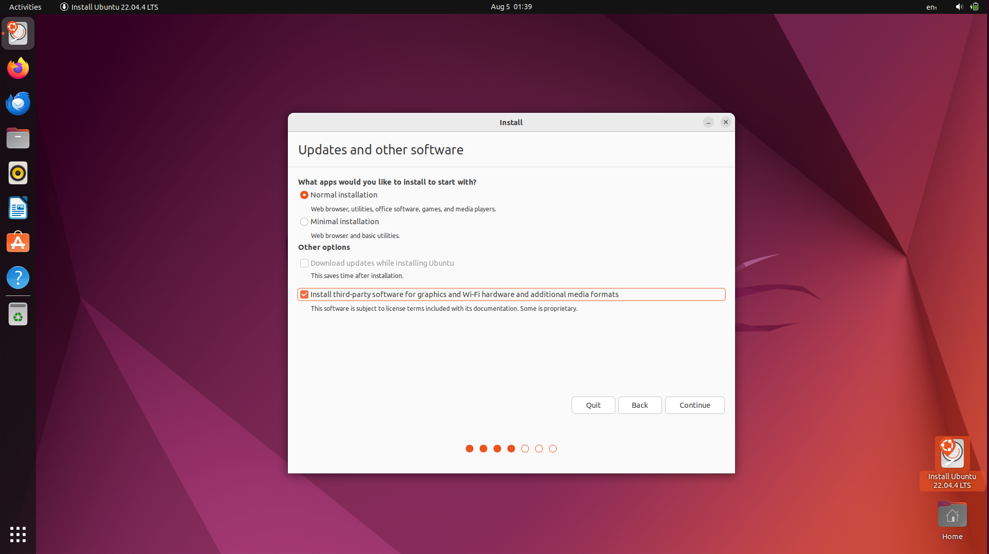
- Installation Type :
  - Install Ubuntu alongside [OS lama] untuk dual boot.
  - Erase disk and install Ubuntu untuk menggantikan sistem operasi yang ada.
  - Something else untuk membuat kustomisasi partisi instalasi secara manual.
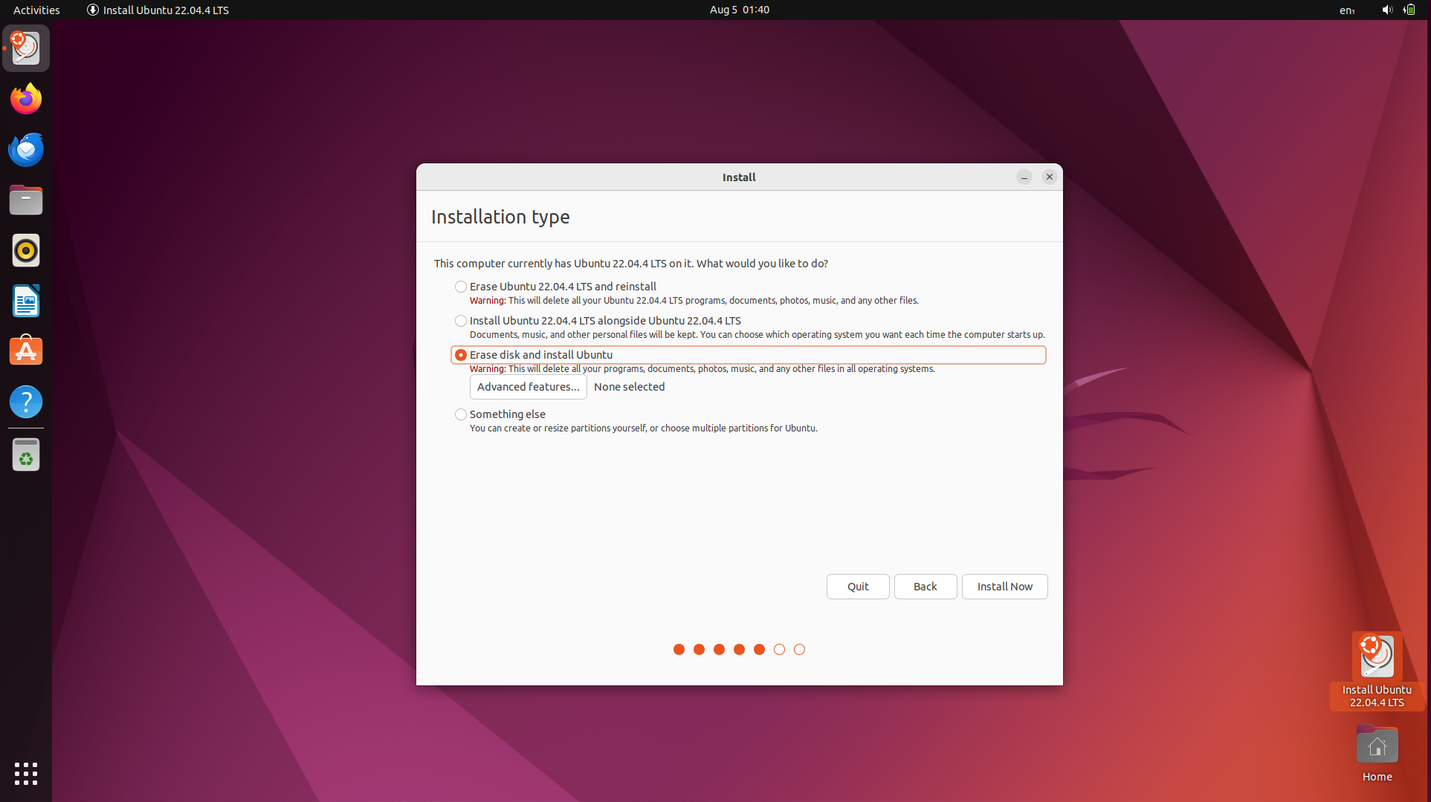
Klik Install Now untuk memulai proses instalasi.
- Time Zone: Pilih zona waktu sesuai lokasi dan klik Continue.
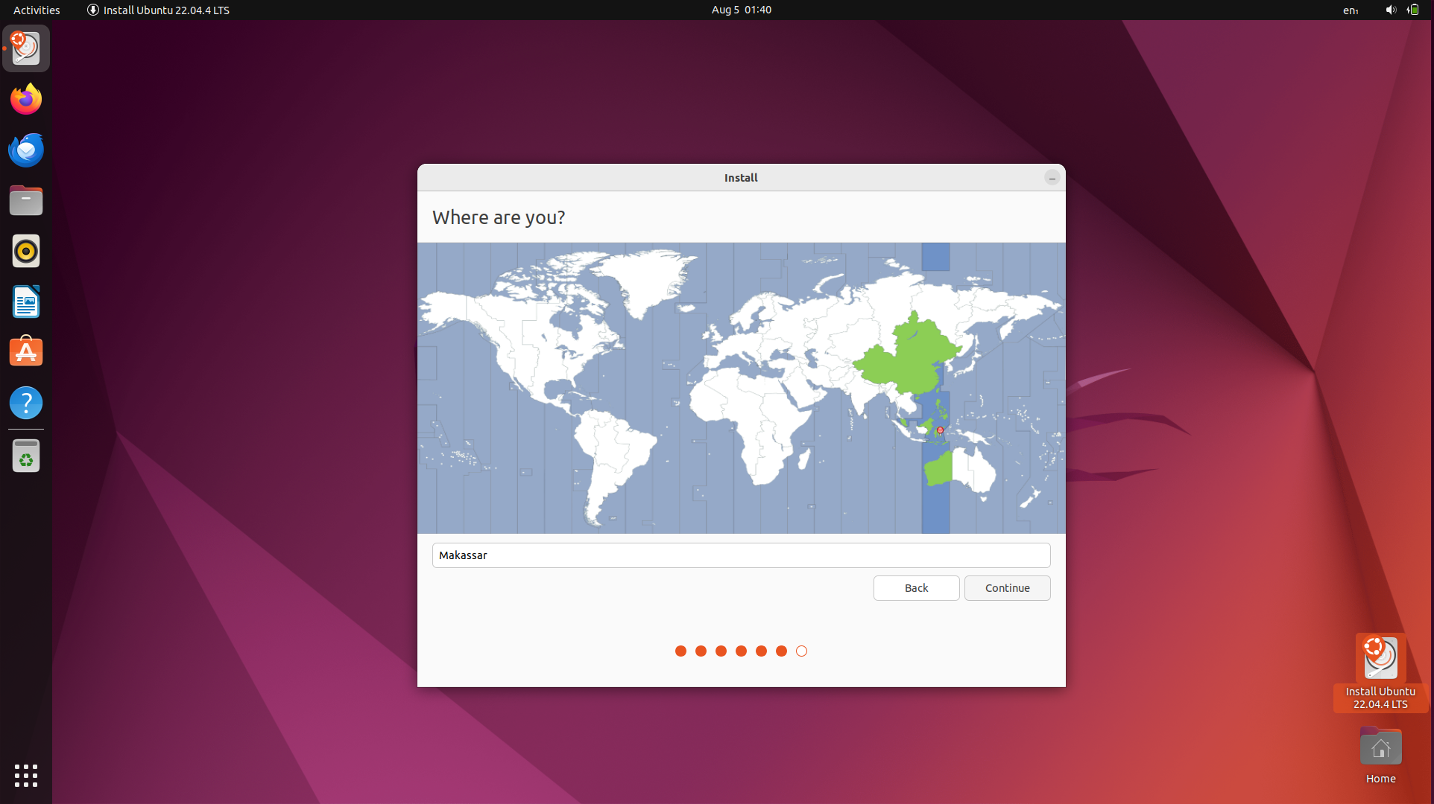
- Konfigurasi Pengguna
- Masukkan nama pengguna dan password yang diinginkan.
- Pilih metode login, apakah otomatis atau manual kemudian klik Continue.
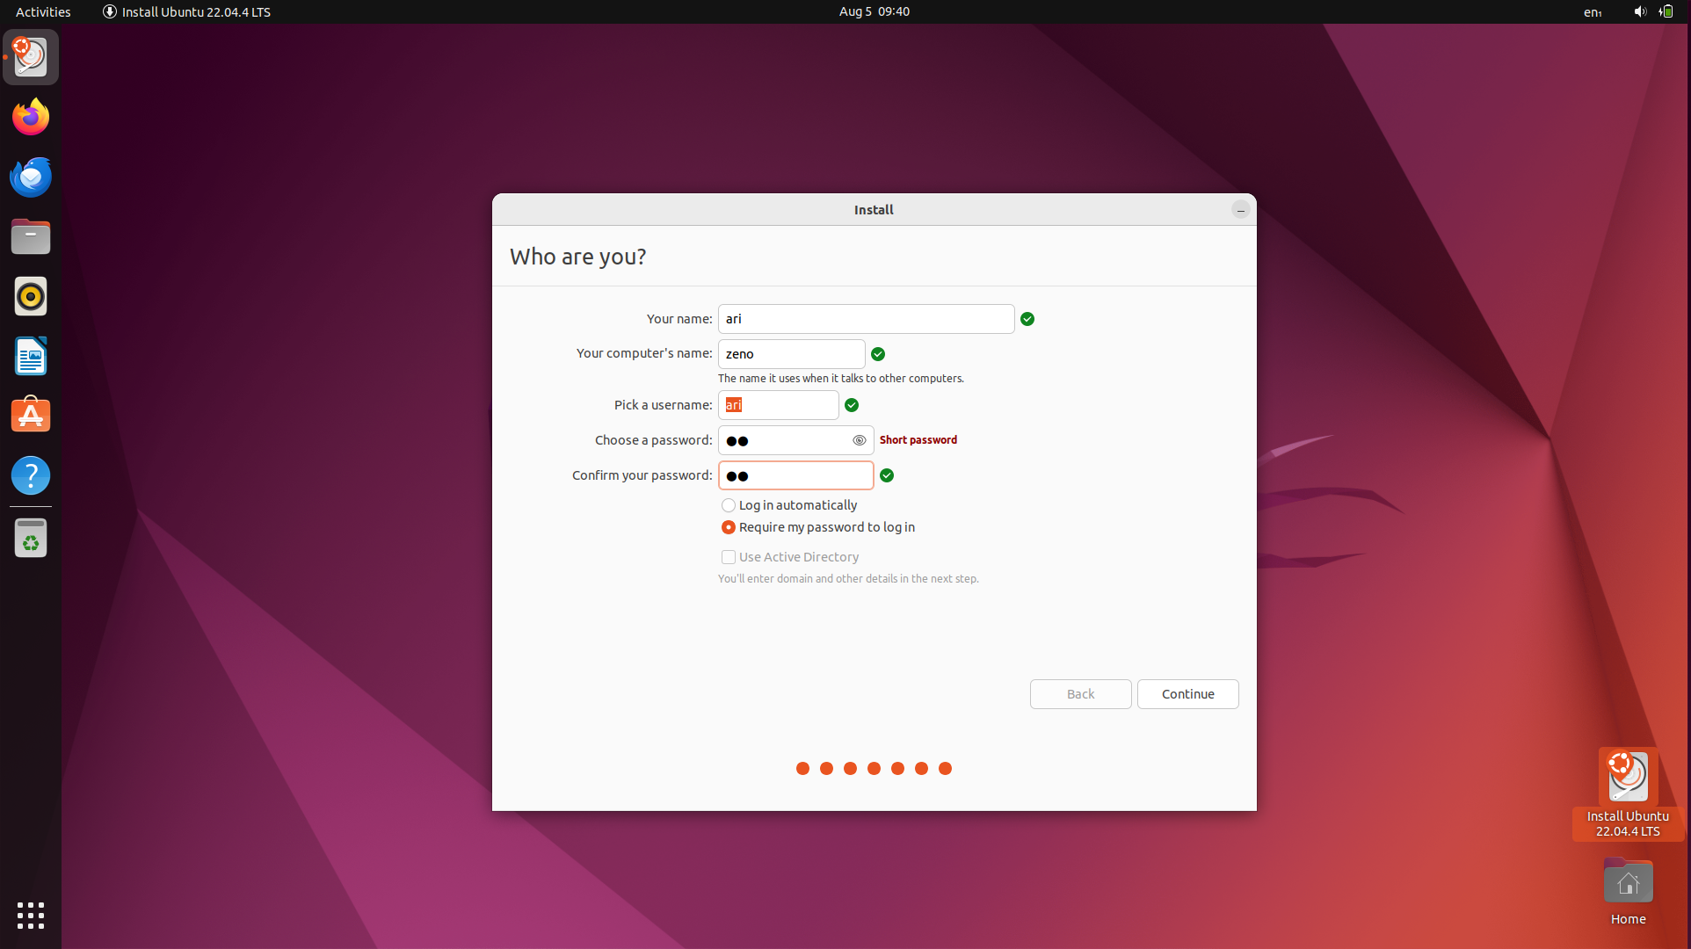
- Proses Instalasi
- Setelah semua pengaturan selesai, proses instalasi akan dimulai.
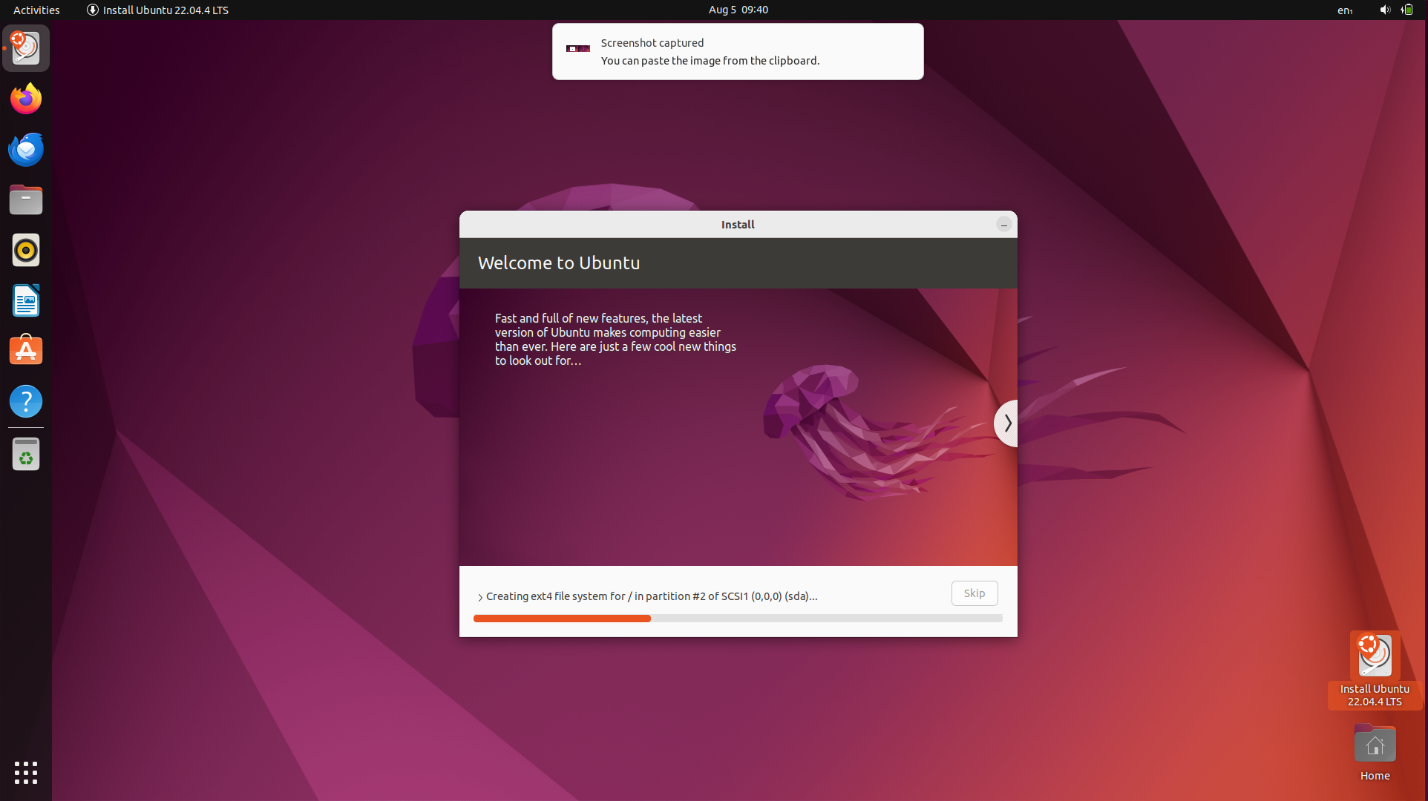
- Tunggu hingga instalasi selesai. Setelah itu klik Restart Now.
- Lepaskan USB ketika komputer melakukan restart.

- Berkenalan Dengan Ubuntu
Tujuan :
Setelah menyelesaikan bab ini pembaca diharapkan dapat:
- Memahami antarmuka pengguna dan fitur-fitur umum Ubuntu.

Ubuntu 22.04 menggunakan lingkungan desktop GNOME versi 42 yang menawarkan antarmuka modern dan intuitif. Saat pengguna pertama kali masuk ke sistem mereka akan disambut oleh tampilan desktop yang bersih dengan panel atas yang menampilkan jam, pengaturan sistem, dan indikator status, serta dock di sisi kiri layar yang berisi pintasan ke aplikasi-aplikasi utama.
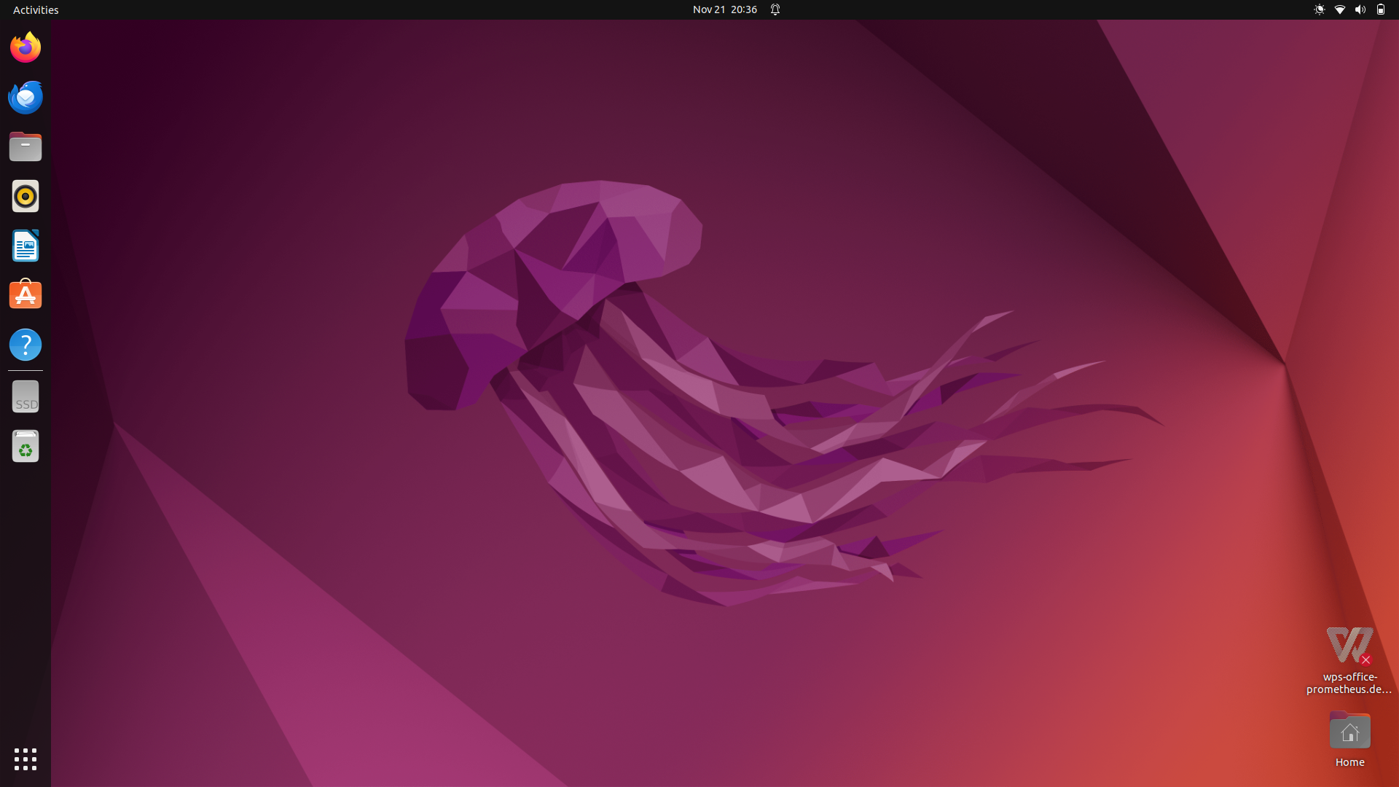
Berikut adalah beberapa elemen penting dari antarmuka pengguna:

Top Bar / Panel Atas
Top bar adalah panel horizontal yang berada di bagian atas layar. Fitur ini menampilkan jam dan tanggal di bagian tengah.
Kemudian di sisi kanan terdapat indikator baterai, volume, jaringan, dan menu sistem. Melalui menu ini pengguna dapat mengakses pengaturan, mengunci layar, logout, atau mematikan perangkat.
Top bar bersifat statis dan selalu tampak sehingga memudahkan pengguna untuk memantau status sistem.

Dock
Dock adalah panel vertikal di sisi kiri layar yang berisi ikon-ikon aplikasi favorit dan aplikasi yang sedang berjalan. Pengguna dapat menambahkan atau menghapus aplikasi dari Dock sesuai kebutuhan. Letak Dock bisa diubah ke bawah atau kanan melalui pengaturan sistem. Dock memberikan kemudahan akses terhadap aplikasi yang sering digunakan.

Show Applications
Tombol Show Applications berada di bagian bawah Dock dan berfungsi untuk menampilkan seluruh aplikasi yang terpasang.
Setelah diklik pengguna dapat melihat grid aplikasi dan mencari aplikasi tertentu dengan mengetikkan namanya di kolom pencarian. Fitur ini mempercepat proses pencarian dan peluncuran aplikasi.

Activities Overview
Activities Overview dapat diakses dengan menekan tombol Super (biasanya logo Windows) atau mengarahkan kursor ke pojok kiri atas layar. Tampilan ini menampilkan semua jendela yang sedang aktif, serta memungkinkan pengguna untuk mengatur dan berpindah antar workspace (desktop virtual). Fitur ini sangat berguna untuk multitasking dan manajemen jendela.

Touchpad Gestures
Ubuntu 22.04 mendukung berbagai gestur touchpad yang meningkatkan kenyamanan penggunaan, terutama pada laptop. Beberapa gestur umum yang tersedia antara lain:
- Geser tiga jari ke atas: membuka Activities Overview
- Geser tiga jari ke kiri atau kanan: berpindah antar workspace

- INSTALASI PROGRAM APLIKASI

jnxc

S

Instalasi Python
Python adalah salah satu bahasa pemrograman yang paling populer dan banyak digunakan di berbagai bidang, termasuk pengembangan web, analisis data, kecerdasan buatan, hingga otomatisasi tugas. Menurut survei tahunan yang dilakukan oleh Stack Overflow, Python secara konsisten menempati peringkat teratas sebagai bahasa yang paling disukai oleh pengembang. Hal ini disebabkan oleh sintaksnya yang sederhana, ekosistem pustaka yang luas, serta dukungan komunitas yang sangat aktif.
Langkah-Langkah Instalasi
- Periksa Python apakah sudah terinstall
Sebelum menginstal Python, periksa apakah Python sudah terinstal di sistem. Gunakan perintah berikut di terminal:
python3 -V
Jika Python sudah terinstall maka outputnya akan seperti berikut:
Python 3.10.12
Secara bawaan Ubuntu 22.04 LTS sudah terpasang python versi 3.10.12.
Jika Python belum terinstall dapat melanjutkan langkah-langkah selanjutnya.
- Perbarui Sistem
Sebelum melakukan instalasi, pastikan sistem Ubuntu dalam keadaan terbaru dengan memperbarui daftar paket terlebih dahulu, pada terminal gunakan perintah berikut:
sudo apt update && sudo apt upgrade -y
- Install Python
Gunakan perintah berikut untuk menginstal Python:
sudo apt install python3 -y
Jika instalasi berhasil outputnya akan seperti berikut :
Unpacking python3 (3.10.6-1~22.04.1) ...
Setting up python3 (3.10.6-1~22.04.1) ...
running python rtupdate hooks for python3.10...
running python post-rtupdate hooks for python3.10...
Processing triggers for man-db (2.10.2-1) ...
- Verifikasi instalasi
Verifikasi instalasi dengan memeriksa versi python yang baru diinstall
python3 -V
Outputnya akan seperti berikut:
Python 3.10.12
- Membuat Alias Python
Agar python dapat dijalan dengan perintah “python” saja maka install terlehih dahulu python-is-python3 dengan perintah berikut.
sudo apt install python-is-python3 -y
Jika instalasi berhasil output baris terakhirnya akan seperti berikut:
Preparing to unpack .../python-is-python3_3.9.2-2_all.deb ...
Unpacking python-is-python3 (3.9.2-2) ...
Setting up python-is-python3 (3.9.2-2) ...
Processing triggers for man-db (2.10.2-1) ...
- Menjalankan Python Interaktif
Setelah terinstal, python dapat langsung dijalankan melalui terminal dengan perintah berikut:
python
Jika berhasil outputnya akan seperti berikut:
Python 3.10.12 (main, Jan 17 2025, 14:35:34) [GCC 11.4.0] on linux
Type "help", "copyright", "credits" or "license" for more information.
>>>

Instalasi IDLE
IDLE (Integrated Development and Learning Environment) adalah IDE bawaan Python yang dikembangkan oleh Guido van Rossum, pencipta Python itu sendiri. IDLE dirancang untuk memberikan pengalaman pengkodean yang lebih nyaman bagi pemula dan pengguna yang ingin menulis serta menjalankan skrip Python dengan cepat tanpa perlu menginstal IDE yang lebih kompleks seperti PyCharm atau VS Code.
Langkah-Langkah Instalasi
- Perbarui Sistem
Gunakan perintah berikut untuk memperbarui sistem:
sudo apt update && sudo apt upgrade -y
- Install IDLE
IDLE dapat dinstall menggunakan perintah berikut:
sudo apt install idle3 -y
Jika berhasil output baris terakhirnya akan seperti berikut:
Setting up idle-python3.10 (3.10.12-1~22.04.7) ...
Setting up idle (3.10.6-1~22.04.1) ...
Setting up idle3 (3.10.6-1~22.04.1) ...
Processing triggers for desktop-file-utils (0.26-
1ubuntu3) ...
Processing triggers for gnome-menus (3.36.0-1ubuntu3) ...
Processing triggers for man-db (2.10.2-1) ...
Processing triggers for mailcap (3.70+nmu1ubuntu1)
...
Processing triggers for fontconfig (2.13.1-
4.2ubuntu5) ...
- Menjalankan IDLE Python
Setelah instalasi berhasil, IDLE dapat dijalankan melalui terminal atau menu aplikasi Ubuntu.
- Menjalankan IDLE dari Terminal
Untuk membuka IDLE, jalankan perintah berikut di terminal:
idle
Kemudian jendela IDLE akan ditampilkan
- Menjalankan IDLE dari Menu Aplikasi
Klik ikon show applications pada bagian paling bawah dash Ubuntu.

Cari “IDLE” kemudian klik ikon IDLE.


Instalasi Pip
PIP adalah sistem manajemen paket untuk Python yang memungkinkan pengguna menginstal, memperbarui, dan menghapus pustaka Python dengan mudah. Dengan menggunakan PIP, pengguna dapat mengakses ribuan pustaka yang tersedia di Python Package Index (PyPI) tanpa perlu menginstalnya secara manual.
Langkah-Langkah Instalasi
- Pastikan Python sudah terpasang
Gunakan perintah berikut untuk memastikan python sudah terpasang:
python3 -V
Jika sudah terpasang outputnya akan seperti berikut :
Python 3.10.12
- Perbarui sistem
Untuk memperbarui sistem dapat menggunakan perintah berikut:
sudo apt update && sudo apt upgrade -y
- Install Pip
Gunakan perintah berikut untuk memasang pip.
sudo apt install python3-pip -y
Tunggu hingga proses instalasi selesai, berikut output baris terakhir jika instalasi telah selesai:
Preparing to unpack .../python3-pip_22.0.2+dfsg-1ubuntu0.5_all.deb ...
Unpacking python3-pip (22.0.2+dfsg-1ubuntu0.5) ...
Setting up python3-distutils (3.10.8-1~22.04) ...
Setting up python3-setuptools (59.6.0-1.2ubuntu0.22.04.2) ...
Setting up python3-wheel (0.37.1-2ubuntu0.22.04.1) ...
Setting up python3-dev (3.10.6-1~22.04.1) ...
Setting up python3-pip (22.0.2+dfsg-1ubuntu0.5) ...
Processing triggers for man-db (2.10.2-1) ...
- Verifikasi instalasi
Periksa versi pip yang sudah terpasang dengan perintah berikut
pip -V
Outputnya akan seperti berikut:
pip 22.0.2 from /usr/lib/python3/dist-packages/pip (python 3.10)

Instalasi Visual Studio Code
Visual Studio Code (VS Code) adalah editor kode sumber yang ringan namun kuat yang dikembangkan oleh Microsoft. Editor ini populer di kalangan pengembang perangkat lunak karena mendukung berbagai bahasa pemrograman, memiliki ekstensi yang kaya, serta fitur seperti debugging, terminal bawaan, dan integrasi Git.
Langkah-Langkah Instalasi
Terdapat 2 cara untuk melakukan instalasi visual studio code, yaitu dengan menggunakan GUI dan menggunakan CLI.
Instalasi Visual Studio Code dengan GUI
- Buka Ubuntu Software
Untuk membuka ubuntu software dapat mengklik ikon ubuntu software pada menu applications.

- Cari Visual Studio Code
Klik icon search pada pojok kiri atas ubuntu software kemudian masukkan keyword "Visual Studio Code".

- Install Visual Studio Code
Pilih software yang sesuai kemudian tekan tombol install.

- Verifikasi Instalasi
Tunggu hingga proses instalasi selesai, Visual Studio Code yang sudah terinstall dapat ditemukan pada menu Applications.
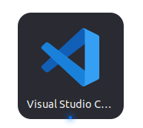
Instalasi Visual Studio Code dengan CLI
- Unduh File Instalasi Visual Studio Code
Kunjungi https://code.visualstudio.com/download kemudian unduh file instalasi untuk sistem operasi ubuntu.

- Install Visual Studio Code
Pada terminal masuk ke direktori tempat file instalasi visual studio code disimpan (biasanya terletak pada direktori Downloads), gunakan perintah berikut untuk berpindah direktori:
cd Downloads/
Berikut adalah output jika telah berpindah direktori:
arie@zeno:~/Downloads$
Kemudian gunakan perintah berikut untuk melakukan instalasi visual studio code:
sudo dpkg -i code_1.96.4-1736991114_amd64.deb
Jika instalasi berhasil outputnya akan seperti berikut:
Setting up code (1.96.4-1736991114) ...
Processing triggers for gnome-menus (3.36.0-1ubuntu3) ...
Processing triggers for mailcap (3.70+nmu1ubuntu1) ...
Processing triggers for desktop-file-utils (0.26-1ubuntu3) ...
Processing triggers for shared-mime-info (2.1-2) ...
- Verifikasi Instalasi
Visual Studio Code yang sudah terinstall dapat ditemukan pada menu Applications.
Visual studio code yang sudah terinstall juga dapat dijalankan dengan perintah berikut pada terminal:
code
Kemudian jendela visual studio code akan muncul.

Instalasi GNU Octave
GNU Octave adalah perangkat lunak open-source yang digunakan untuk komputasi numerik, sering dianggap sebagai alternatif dari MATLAB. Octave menyediakan lingkungan berbasis bahasa pemrograman tingkat tinggi yang mendukung operasi matriks, pemrosesan data, visualisasi grafis, serta berbagai fungsi matematika dan statistik.
Langkah-Langkah Instalasi
- Buka Ubuntu Software
Untuk membuka ubuntu software dapat mengklik icon ubuntu software pada menu applications.
- Cari GNU Octave
Klik icon search pada pojok kiri atas ubuntu software kemudian masukkan keyword "GNU Octave".

- Install GNU Octave
Pilih software yang sesuai kemudian tekan tombol install.

- Verifikasi Instalasi
Tunggu hingga proses instalasi selesai, GNU Octave yang sudah terinstall dapat ditemukan pada menu Applications.
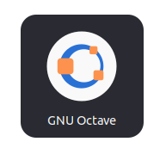

Instalasi SWI-Prolog
SWI-Prolog adalah implementasi bahasa pemrograman Prolog yang populer, dikembangkan oleh Jan Wielemaker dan komunitasnya. Prolog sendiri adalah bahasa pemrograman berbasis logika yang banyak digunakan dalam kecerdasan buatan (AI), sistem pakar, pemrosesan bahasa alami (NLP), serta pengembangan basis data berbasis aturan.
Langkah-Langkah Instalasi
- Buka Ubuntu Software
Untuk membuka ubuntu software dapat mengklik icon ubuntu software pada menu applications.
- Cari SWI-Prolog
Klik icon search pada pojok kiri atas ubuntu software kemudian masukkan keyword "SWI-Prolog".

- Install SWI-Prolog
Pilih software yang sesuai kemudian tekan tombol install.

- Verifikasi Instalasi
Tunggu hingga proses instalasi selesai, SWI-Prolog yang sudah terinstall dapat ditemukan pada menu Applications.
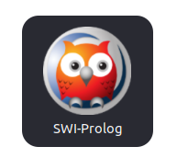

Instalasi Wireshark
Wireshark adalah alat pemantauan jaringan open-source yang digunakan untuk menangkap dan menganalisis paket data yang melintasi jaringan komputer. Wireshark memungkinkan pengguna untuk memeriksa lalu lintas jaringan secara real-time, menganalisis protokol jaringan, serta mendeteksi masalah konektivitas dan performa. Wireshark mendukung berbagai protokol jaringan seperti TCP, UDP, HTTP, DNS, dan banyak lagi.
Langkah-Langkah Instalasi
- Buka Ubuntu Software
Untuk membuka ubuntu software dapat mengklik icon ubuntu software pada menu applications.
- Cari Wireshark
Klik icon search pada pojok kiri atas ubuntu software kemudian masukkan keyword "Wireshark".

- Install Wireshark
Pilih software yang sesuai kemudian tekan tombol install.

- Verifikasi Instalasi
Tunggu hingga proses instalasi selesai, Wireshark yang sudah terinstall dapat ditemukan pada menu Applications.
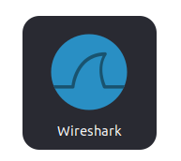

A9. Instalasi Virtualbox

Pendahuluan
VirtualBox adalah perangkat lunak open-source yang memungkinkan pengguna untuk menjalankan sistem operasi lain (guest OS) di dalam sistem operasi utama (host OS) secara virtual. VirtualBox mendukung berbagai sistem operasi, seperti Linux, Windows, dan macOS, sehingga pengguna dapat menjalankan banyak sistem operasi dalam satu perangkat keras fisik secara bersamaan.
Langkah-Langkah Instalasi
- Buka Ubuntu Software
Untuk membuka ubuntu software dapat mengklik icon ubuntu software pada menu applications.
- Cari VirtulBox
Klik icon search pada pojok kiri atas ubuntu software kemudian masukkan keyword "VirtualBox".

- Install VirtualBox
Pilih software yang sesuai kemudian tekan tombol install.

- Verifikasi Instalasi
Tunggu hingga proses instalasi selesai, VirtualBox yang sudah terinstall dapat ditemukan pada menu Applications.
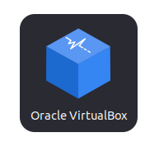

Instalasi Android Studio
Android Studio adalah Integrated Development Environment (IDE) resmi yang dikembangkan oleh Google untuk pengembangan aplikasi Android. IDE ini berbasis pada IntelliJ IDEA dan dirancang khusus untuk membangun aplikasi Android dengan berbagai fitur canggih seperti editor kode, desain antarmuka grafis, debugger, dan emulasi Android. Android Studio mendukung bahasa pemrograman Java dan Kotlin, serta menyediakan alat bantu untuk debugging, pengujian, dan profiling aplikasi.
Langkah-Langkah Instalasi
- Buka Ubuntu Software
Untuk membuka ubuntu software dapat mengklik icon ubuntu software pada menu applications.
- Cari Amdroid Studio
Klik icon search pada pojok kiri atas ubuntu software kemudian masukkan keyword "Android Studio".

- Install Android Studio
Pilih software yang sesuai kemudian tekan tombol install.

- Verifikasi Instalasi
Tunggu hingga proses instalasi selesai, Android Studio yang sudah terinstall dapat ditemukan pada menu Applications.
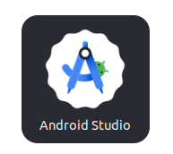

Instalasi Winbox
WinBox adalah aplikasi yang digunakan untuk mengelola router MikroTik melalui antarmuka grafis di platform Windows. Namun, WinBox juga dapat dijalankan di sistem operasi Linux, seperti Ubuntu, dengan menggunakan Wine, yang memungkinkan menjalankan aplikasi Windows di Linux. WinBox menawarkan kemudahan dalam konfigurasi dan pemeliharaan router MikroTik, memberikan fitur seperti manajemen port, firewall, VPN, dan pengaturan jaringan lainnya secara lebih mudah dan efisien.
Langkah-Langkah Instalasi
- Buka Ubuntu Software
Untuk membuka ubuntu software dapat mengklik icon ubuntu software pada menu applications.
- Cari Winbox
Klik icon search pada pojok kiri atas ubuntu software kemudian masukkan keyword "winbox".

- Install winbox
Pilih software yang sesuai kemudian tekan tombol install.

- Verifikasi Instalasi
Tunggu hingga proses instalasi selesai, winbox yang sudah terinstall dapat ditemukan pada menu Applications.
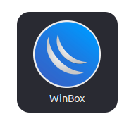

Instalasi Kdenlive
Kdenlive (KDE Non-Linear Video Editor) adalah perangkat lunak pengedit video open-source yang dikembangkan oleh komunitas KDE. Kdenlive menawarkan berbagai fitur canggih yang biasa ditemukan di perangkat lunak pengeditan video profesional, seperti multi-track editing, efek video, transisi, dan pengeditan audio. Selain itu, Kdenlive mendukung berbagai format file video dan audio, menjadikannya pilihan populer bagi pengguna yang membutuhkan alat pengeditan video yang kuat dan fleksibel di platform Linux.
Langkah-Langkah Instalasi
- Buka Ubuntu Software
Untuk membuka ubuntu software dapat mengklik icon ubuntu software pada menu applications.
- Cari kdenlive
Klik icon search pada pojok kiri atas ubuntu software kemudian masukkan keyword "kdenlive".

- Install kdenlive
Pilih software yang sesuai kemudian tekan tombol install.

- Verifikasi Instalasi
Tunggu hingga proses instalasi selesai, kdenlive yang sudah terinstall dapat ditemukan pada menu Applications.
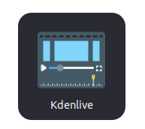

Instalasi Audacity
Audacity adalah perangkat lunak pengedit audio open-source yang populer, digunakan untuk merekam, mengedit, dan memanipulasi suara. Audacity sering digunakan oleh podcaster, musisi, dan profesional audio untuk melakukan editing suara yang kompleks, mencampur beberapa trek audio, serta menambah efek suara. Audacity mendukung berbagai format audio, termasuk WAV, MP3, dan OGG, dan menawarkan berbagai alat untuk pemotongan, penggabungan, serta pengaturan kualitas suara.
Langkah-Langkah Instalasi
- Buka Ubuntu Software
Untuk membuka ubuntu software dapat mengklik icon ubuntu software pada menu applications.
- Cari audacity
Klik icon search pada pojok kiri atas ubuntu software kemudian masukkan keyword "audacity".

- Install audacity
Pilih software yang sesuai kemudian tekan tombol install.

- Verifikasi Instalasi
Tunggu hingga proses instalasi selesai, audacity yang sudah terinstall dapat ditemukan pada menu Applications.
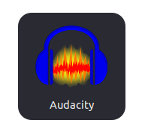

Instalasi Figma
Figma adalah alat desain berbasis web yang sangat populer untuk desain antarmuka pengguna (UI), prototyping, dan kolaborasi tim. Figma memungkinkan pengguna untuk bekerja secara real-time dengan anggota tim lain, membuat desain, dan berkolaborasi dalam satu platform tanpa perlu khawatir tentang kompatibilitas perangkat atau sistem operasi. Dengan berbagai fitur, seperti desain vektor, prototyping interaktif, dan kemampuan untuk membuat desain responsif, Figma menjadi pilihan utama bagi banyak desainer UX/UI dan pengembang aplikasi.
Langkah-Langkah Instalasi
- Buka Ubuntu Software
Untuk membuka ubuntu software dapat mengklik icon ubuntu software pada menu applications.
- Cari figma
Klik icon search pada pojok kiri atas ubuntu software kemudian masukkan keyword "figma".

- Install figma
Pilih software yang sesuai kemudian tekan tombol install.

- Verifikasi Instalasi
Tunggu hingga proses instalasi selesai, figma yang sudah terinstall dapat ditemukan pada menu Applications.
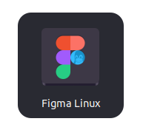

Instalasi Geogebra
GeoGebra adalah perangkat lunak open-source yang digunakan untuk pendidikan matematika, baik di tingkat sekolah maupun universitas. GeoGebra menyediakan berbagai alat untuk geometri, aljabar, kalkulus, statistik, dan banyak lagi, yang memungkinkan pengguna untuk mengeksplorasi konsep matematika secara interaktif. GeoGebra digunakan oleh guru, siswa, dan peneliti untuk memvisualisasikan dan menganalisis objek matematis dalam berbagai bentuk, seperti grafik fungsi, geometri dinamis, dan data statistik.
Langkah-Langkah Instalasi
- Buka Ubuntu Software
Untuk membuka ubuntu software dapat mengklik icon ubuntu software pada menu applications.
- Cari Geogebra
Klik icon search pada pojok kiri atas ubuntu software kemudian masukkan keyword "geogebra".

- Install Geogebra
Pilih software yang sesuai kemudian tekan tombol install.

- Verifikasi Instalasi
Tunggu hingga proses instalasi selesai, Geogebra yang sudah terinstall dapat ditemukan pada menu Applications.
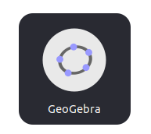

Instalasi QGIS
QGIS (Quantum GIS) adalah perangkat lunak open-source untuk sistem informasi geografis (SIG). QGIS memungkinkan pengguna untuk memvisualisasikan, menganalisis, dan mengelola data geospasial, baik dalam format vektor maupun raster. QGIS digunakan secara luas dalam bidang pemetaan, analisis spasial, pengelolaan sumber daya alam, dan banyak lagi. Dengan kemampuan untuk mengintegrasikan berbagai format data dan alat analisis, QGIS telah menjadi pilihan utama untuk pekerjaan yang berhubungan dengan geografi dan geospasial.
Langkah-Langkah Instalasi
- Buka Ubuntu Software
Untuk membuka ubuntu software dapat mengklik icon ubuntu software pada menu applications.
- Cari QGIS
Klik icon search pada pojok kiri atas ubuntu software kemudian masukkan keyword "QGIS".

- Install Geogebra
Pilih software yang sesuai kemudian tekan tombol install.

- Verifikasi Instalasi
Tunggu hingga proses instalasi selesai, QGIS yang sudah terinstall dapat ditemukan pada menu Applications.
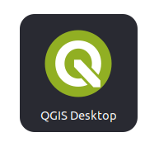

Instalasi Apache2
Apache2 (atau Apache HTTP Server) adalah perangkat lunak server web open-source yang paling banyak digunakan di dunia. Apache2 berfungsi untuk menghosting situs web dengan mengelola permintaan HTTP dari klien dan mengirimkan respons yang sesuai, seperti halaman HTML, gambar, dan file lainnya. Apache2 juga dapat dikonfigurasi untuk bekerja dengan berbagai teknologi pemrograman seperti PHP, Python, dan Perl untuk menyediakan fungsionalitas dinamis pada situs web.
Langkah-Langkah Instalasi
- Perbarui daftar paket
Sebelum menginstal Apache2, pastikan sistem diperbarui untuk mencegah masalah kompatibilitas. Gunakan perintah berikut pada terminal untuk memperbarui sistem:
sudo apt update && sudo apt upgrade -y
- Install Apache2
Gunakan perintah berikut untuk menginstal apache2:
sudo apt install apache2 -y
Jika instalasi berhasil output baris terakhirnya akan seperti berikut :
Enabling conf serve-cgi-bin.
Enabling site 000-default.
Created symlink /etc/systemd/system/multi-user.target.wants/apache2.service → /l
ib/systemd/system/apache2.service.
Created symlink /etc/systemd/system/multi-user.target.wants/apache-htcacheclean.
service → /lib/systemd/system/apache-htcacheclean.service.
Processing triggers for man-db (2.10.2-1) ...
Processing triggers for libc-bin (2.35-0ubuntu3.8) ...
- Verifikasi instalasi
Setelah instalasi selesai periksa status Apache2 untuk memastikan layanan berjalan, gunakan perintah berikut:
sudo systemctl status apache2
Outputnya akan seperti berikut:
● apache2.service - The Apache HTTP Server
Loaded: loaded (/lib/systemd/system/apache2.service; enabled; vendor prese>
Active: active (running) since Fri 2025-01-24 13:39:56 WITA; 2min 4s ago
- Uji Server Web
kunjungi http://localhost pada browser, jika instalasi apache2 berhasil maka halaman web default dari web server akan tampil.


Instalasi MySQL
MySQL adalah sistem manajemen basis data relasional (RDBMS) open-source yang sangat populer dan digunakan oleh berbagai aplikasi untuk menyimpan dan mengelola data. MySQL memungkinkan pengguna untuk mengelola data dalam bentuk tabel yang saling terkait dan menyediakan query untuk manipulasi data dengan menggunakan bahasa SQL (Structured Query Language). MySQL banyak digunakan dalam pengembangan aplikasi berbasis web, termasuk pada platform seperti WordPress, Joomla, dan aplikasi berbasis PHP lainnya.
Langkah-Langkah Instalasi
- Perbarui daftar paket
Sebelum menginstal MySQL pastikan sistem diperbarui. Gunakan perintah berikut pada terminal untuk memperbarui sistem:
sudo apt update && sudo apt upgrade -y
- Install MySQL
Gunakan perintah berikut untuk menginstal MySQL:
sudo apt install mysql-server -y
Jika instalasi berhasil output baris terakhirnya akan seperti berikut :
mysqld is running as pid 90340
Created symlink /etc/systemd/system/multi-user.target.wants/mysql.service → /lib
/systemd/system/mysql.service.
Setting up mysql-server (8.0.40-0ubuntu0.22.04.1) ...
Processing triggers for man-db (2.10.2-1) ...
Processing triggers for libc-bin (2.35-0ubuntu3.8) ...
- Verifikasi instalasi
Setelah instalasi selesai periksa status MySQL untuk memastikan layanan berjalan, gunakan perintah berikut:
sudo systemctl status mysql
Jika berhasil akan terlihat status active (running).
● mysql.service - MySQL Community Server
Loaded: loaded (/lib/systemd/system/mysql.service; enabled; vendor preset:>
Active: active (running) since Fri 2025-01-24 13:53:54 WITA; 1min 54s ago
Process: 90528 ExecStartPre=/usr/share/mysql/mysql-systemd-start pre (code=>
Main PID: 90536 (mysqld)
Status: "Server is operational"
- Amankan Instalasi MySQL
Setelah MySQL terinstall, jalankan perintah pengamanan untuk meningkatkan keamanan database:
sudo mysql_secure_installation
Pada pengamanan database akan diminta :
- Mengatur kata sandi untuk root
- Menghapus pengguna anonim
- Menonaktifkan akses root dari jarak jauh.
- Menghapus database test.
- Memuat ulang tabel hak istimewa.
Setelah selesai mengamankan database maka akan terlihat output All done seperti berikut:
Reload privilege tables now? (Press y|Y for Yes, any other key for No) : y
Success.

All done!
- Mengakses MySQL
Untuk masuk ke antarmuka MySQL, gunakan perintah berikut:
sudo mysql -u root -p
Masukkan kata sandi yang di atur selama proses pengamanan. Setelah berhasil masuk akan melihat prompt MySQL seperti berikut:
Enter password:
Welcome to the MySQL monitor. Commands end with ; or \g.
Your MySQL connection id is 10
Server version: 8.0.40-0ubuntu0.22.04.1 (Ubuntu)

Copyright (c) 2000, 2024, Oracle and/or its affiliates.

Oracle is a registered trademark of Oracle Corporation and/or its
affiliates. Other names may be trademarks of their respective
owners.

Type 'help;' or '\h' for help. Type '\c' to clear the current input statement.

mysql>

Instalasi Dbeaver-ce
DBeaver adalah aplikasi manajemen basis data universal yang mendukung berbagai jenis sistem manajemen basis data (DBMS), termasuk MySQL, PostgreSQL, SQLite, Oracle, dan lainnya. DBeaver dirancang untuk memberikan antarmuka grafis yang intuitif dan mudah digunakan untuk pengelolaan basis data, query, dan administrasi basis data. Aplikasi ini sering digunakan oleh pengembang dan administrator basis data untuk memudahkan interaksi dengan database tanpa perlu menulis query SQL secara langsung atau menggunakan antarmuka berbasis baris perintah.
Langkah-Langkah Instalasi
- Buka Ubuntu Software
Untuk membuka ubuntu software dapat mengklik icon ubuntu software pada menu applications.
- Cari Dbeaver-ce
Klik icon search pada pojok kiri atas ubuntu software kemudian masukkan keyword "Dbeaver-ce".

- Install Dbeaver-ce
Pilih software yang sesuai kemudian tekan tombol install.

- Verifikasi Instalasi
Tunggu hingga proses instalasi selesai, Dbeaver-ce yang sudah terinstall dapat ditemukan pada menu Applications.
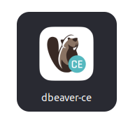

Instalasi Java
Java adalah bahasa pemrograman berorientasi objek yang banyak digunakan dalam pengembangan aplikasi berbasis desktop, web, dan mobile. Java dikenal karena portabilitasnya, yang memungkinkan aplikasi yang ditulis dalam Java dapat dijalankan di berbagai platform tanpa perlu modifikasi. Hal ini tercapai melalui prinsip "Write Once, Run Anywhere" (WORA) yang menjadi salah satu keunggulan utama dari Java.
Langkah-Langkah Instalasi
- Periksa versi Java
Sebelum menginstall Java, periksa apakah sudah ada versi yang terpasang:
java --version
Jika outputnya menunjukkan versi java, maka java sudah terpasang. Namun jika belum terinstall maka outputnya akan seperti berikut:
bash: java: command not found
- Perbarui daftar paket
Gunakan perintah berikut pada terminal untuk memperbarui paket:
sudo apt update && sudo apt upgrade -y
- Install Java
Untuk menginstall java gunakan perintah berikut :
sudo apt install openjdk-21-jdk -y
Jika instalasi berhasil maka output baris terakhir akan seperti berikut:
Processing triggers for man-db (2.10.2-1) ...
Setting up libxdmcp-dev:amd64 (1:1.1.3-0ubuntu5) ...
Setting up libxcb1-dev:amd64 (1.14-3ubuntu3) ...
Setting up libx11-dev:amd64 (2:1.7.5-1ubuntu0.3) ...
Setting up libxt-dev:amd64 (1:1.2.1-1) ...
- Verifikasi instalasi
Verifikasi instalasi dengan memeriksa versi java yang baru diinstall:
java --version
Outputnya akan menunjukkan versi java seperti berikut:
openjdk 21.0.5 2024-10-15
OpenJDK Runtime Environment (build 21.0.5+11-Ubuntu-1ubuntu122.04)
OpenJDK 64-Bit Server VM (build 21.0.5+11-Ubuntu-1ubuntu122.04, mixed mode, sharing)

Instalasi PHP
PHP (Hypertext Preprocessor) adalah bahasa pemrograman yang banyak digunakan untuk pengembangan web. PHP sering digunakan untuk membuat aplikasi berbasis web dinamis, seperti situs web, e-commerce, sistem manajemen konten (CMS), dan aplikasi web lainnya. Salah satu keunggulan PHP adalah kemampuannya untuk berintegrasi dengan berbagai database, seperti MySQL dan PostgreSQL, serta mendukung berbagai framework dan CMS seperti Laravel, WordPress, dan Drupal.
Langkah-Langkah Instalasi
- Periksa versi PHP
Sebelum menginstall php, periksa apakah sudah ada versi yang terpasang:
php -v
Jika outputnya menunjukkan versi php, maka php sudah terpasang. Namun jika belum terinstall maka outputnya akan seperti berikut:
bash: php: command not found
- Perbarui daftar paket
Gunakan perintah berikut pada terminal untuk memperbarui paket:
sudo apt update && sudo apt upgrade -y
- Install PHP
Untuk menginstall php gunakan perintah berikut :
sudo apt install php libapache2-mod-php php-cli php-mysql -y
Jika instalasi berhasil maka output baris terakhir akan seperti berikut:
Setting up php8.3 (8.3.16-1+ubuntu22.04.1+deb.sury.org+1) ...
Setting up libapache2-mod-php (2:8.3+95+ubuntu22.04.1+deb.sury.org+1) ...
Setting up php (2:8.3+95+ubuntu22.04.1+deb.sury.org+1) ...
Processing triggers for man-db (2.10.2-1) ...
Processing triggers for php8.3-cli (8.3.16-1+ubuntu22.04.1+deb.sury.org+1) ...
Processing triggers for libapache2-mod-php8.3 (8.3.16-1+ubuntu22.04.1+deb.sury.org+1) ...
- Verifikasi instalasi
Verifikasi instalasi dengan memeriksa versi php yang baru diinstall:
php -v
Outputnya akan menunjukkan versi php seperti berikut:
PHP 8.3.16 (cli) (built: Jan 19 2025 13:45:36) (NTS)
Copyright (c) The PHP Group
Zend Engine v4.3.16, Copyright (c) Zend Technologies
with Zend OPcache v8.3.16, Copyright (c), by Zend Technologies

Instalasi Composer
Composer adalah dependency manager untuk bahasa pemrograman PHP yang digunakan untuk mengelola pustaka dan dependensi dalam proyek PHP. Composer memungkinkan pengembang untuk mendeklarasikan pustaka yang diperlukan untuk proyek mereka, dan secara otomatis menangani pemasangan serta pembaruan pustaka-pustaka tersebut.
Dengan Composer, pengelolaan dependensi dalam proyek PHP menjadi lebih mudah dan efisien. Composer juga mendukung integrasi dengan Packagist, yang merupakan repositori utama untuk pustaka PHP, sehingga memudahkan instalasi berbagai paket pihak ketiga yang diperlukan dalam pengembangan aplikasi.
Langkah-Langkah Instalasi
- Memastikan PHP Terinstal
Sebelum menginstal Composer, pastikan PHP sudah terinstal di sistem dengan menjalankan perintah berikut:
php -v
Output akan menunjukkan versi PHP seperti berikut:
PHP 8.3.16 (cli) (built: Jan 19 2025 13:45:36) (NTS)
Copyright (c) The PHP Group
Zend Engine v4.3.16, Copyright (c) Zend Technologies
with Zend OPcache v8.3.16, Copyright (c), by Zend Technologies
Jika PHP belum terinstal ikuti langkah instalasi PHP terlebih dahulu.
- Mengunduh dan Menginstal Composer
Gunakan perintah berikut untuk mengunduh dan menginstal Composer:
curl -sS https://getcomposer.org/installer | php
Setelah unduhan selesai outputnya akan seperti berikut:
All settings correct for using Composer
Downloading...

Composer (version 2.8.5) successfully installed to: /home/arie/composer.phar
Use it: php composer.phar
Jalankan perintah berikut untuk memindahkan Composer ke direktori yang dapat diakses secara global:
sudo mv composer.phar /usr/local/bin/composer
- Memverifikasi Instalasi
Setelah Composer berhasil diinstal, verifikasi dengan menjalankan perintah:
composer -V
Jika instalasi berhasil akan terlihat output yang menunjukkan versi Composer yang terinstal seperti berikut:
Composer version 2.8.5 2025-01-21 15:23:40
PHP version 8.3.16 (/usr/bin/php8.3)

Instalasi WebGL
sds
Langkah-Langkah Instalasi

Instalasi Zotero
Zotero adalah perangkat lunak manajemen referensi open-source yang digunakan oleh peneliti, mahasiswa, dan akademisi untuk mengelola sumber referensi dalam penelitian. Dengan Zotero, pengguna dapat menyimpan, mengorganisir, mengutip, dan berbagi referensi dari berbagai sumber seperti jurnal akademik, buku, dan situs web.
Zotero mendukung berbagai format sitasi seperti APA, MLA, Chicago, dan IEEE, serta dapat diintegrasikan dengan pengolah kata seperti LibreOffice, Microsoft Word, dan Google Docs.
Langkah-Langkah Instalasi
- Buka Ubuntu Software
Untuk membuka ubuntu software dapat mengklik icon ubuntu software pada menu applications.
- Cari Zotero
Klik icon search pada pojok kiri atas ubuntu software kemudian masukkan keyword "Dbeaver-ce".

- Install Zotero
Pilih software yang sesuai kemudian tekan tombol install.

- Verifikasi Instalasi
Tunggu hingga proses instalasi selesai, Zotero yang sudah terinstall dapat ditemukan pada menu Applications.
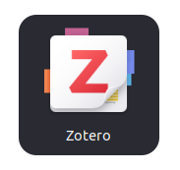

Instalasi Inkscape
Inkscape adalah perangkat lunak open-source untuk pengeditan grafis vektor yang sering digunakan dalam desain ilustrasi, logo, dan gambar berbasis vektor lainnya. Inkscape mendukung format file SVG (Scalable Vector Graphics) secara default, serta berbagai format lainnya seperti PDF, EPS, AI, dan PNG.
Inkscape menjadi alternatif populer untuk perangkat lunak berbayar seperti CorellDraw karena fitur-fiturnya yang lengkap dan kemampuannya dalam mendukung berbagai jenis proyek desain grafis.
Langkah-Langkah Instalasi
- Buka Ubuntu Software
Untuk membuka ubuntu software dapat mengklik icon ubuntu software pada menu applications.
- Cari Inkscape
Klik icon search pada pojok kiri atas ubuntu software kemudian masukkan keyword "Inkscape".

- Install Inkscape
Pilih software yang sesuai kemudian tekan tombol install.

- Verifikasi Instalasi
Tunggu hingga proses instalasi selesai, Inkscape yang sudah terinstall dapat ditemukan pada menu Applications.


Instalasi GIMP
GIMP (GNU Image Manipulation Program) adalah perangkat lunak pengedit gambar open-source yang dapat digunakan untuk berbagai keperluan, termasuk pengeditan foto, manipulasi gambar, pembuatan desain grafis, serta pembuatan ilustrasi digital.
Sebagai alternatif gratis untuk Adobe Photoshop, GIMP menawarkan berbagai fitur canggih seperti layer, masking, filter, scripting, dan dukungan untuk berbagai format file gambar, termasuk PNG, JPEG, PSD, dan GIF.
Langkah-Langkah Instalasi
- Buka Ubuntu Software
Untuk membuka ubuntu software dapat mengklik icon ubuntu software pada menu applications.
- Cari GIMP
Klik icon search pada pojok kiri atas ubuntu software kemudian masukkan keyword "GIMP".

- Install Inkscape
Pilih software yang sesuai kemudian tekan tombol install.

- Verifikasi Instalasi
Tunggu hingga proses instalasi selesai, Inkscape yang sudah terinstall dapat ditemukan pada menu Applications.
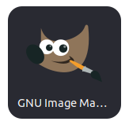

Instalasi Open ELearning
Open eLearning adalah perangkat lunak open-source yang digunakan untuk membuat materi pembelajaran interaktif. Aplikasi ini memungkinkan pengguna untuk membuat kursus e-learning dengan animasi, kuis, video, dan elemen interaktif lainnya tanpa perlu memiliki keahlian pemrograman.
Software ini sangat cocok bagi pendidik, trainer, dan pengembang konten pembelajaran yang ingin membuat materi edukasi secara efektif.
Langkah-Langkah Instalasi
- Unduh File Instalasi Open eLearning
Kunjungi https://www.openelearning.org/download kemudian unduh file instalasi untuk sistem operasi Linux.
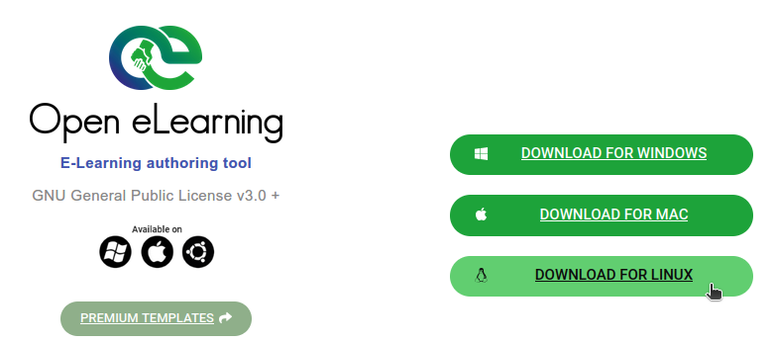
- Install Open eLearning
Pada terminal masuk ke direktori tempat file instalasi open eLearning disimpan (biasanya terletak pada direktori Downloads), gunakan perintah berikut untuk berpindah direktori:
cd Downloads/
Berikut adalah output jika telah berpindah direktori:
arie@zeno:~/Downloads$
Kemudian gunakan perintah berikut untuk melakukan instalasi open eLearning:
sudo dpkg -i openelearning_1.7.0_amd64.deb
Jika instalasi berhasil output baris terakhirnya akan seperti berikut:
Preparing to unpack openelearning_1.7.0_amd64.deb ...
Unpacking openelearning (1.7.0) over (1.7.0) ...
Setting up openelearning (1.7.0) ...
Processing triggers for gnome-menus (3.36.0-1ubuntu3) ...
Processing triggers for mailcap (3.70+nmu1ubuntu1) ...
Processing triggers for desktop-file-utils (0.26-1ubuntu3) ...
- Verifikasi Instalasi
Open eLearning yang sudah terinstall dapat ditemukan pada menu Applications.


sa

DAFTAR PUSTAKA
Alassa, A. S. (2023). Linux OS Versus Windows OS Security. International Journal of Multidisciplinary Innovation and Research Methodology, ISSN: 2960-2068, 2(3), 1–7.
Alassaf, A. S. (n.d.). Linux OS Versus Windows OS Security.
CANONICAL. (2022). Enterprise Open Source and Linux | Ubuntu. In Ubuntu.
Chen, J., Banerjee, S. S., Kalbarczyk, Z. T., & Iyer, R. K. (2020). Machine learning for load balancing in the Linux kernel. APSys 2020 - Proceedings of the 2020 ACM SIGOPS Asia-Pacific Workshop on Systems, Ml, 67–74. https://doi.org/10.1145/3409963.3410492
Flathub—Apps for Linux. (2024). https://flathub.org/
Josi, A., Yayasan, P., & Menulis, K. (2019). Sistem Operasi. Yayasan Kita Menulis.
Kubunto support. (2024). About Us | Kubuntu. https://kubuntu.org/about-us/
Linux Labs | Student Computing Environment. (n.d.). Retrieved January 10, 2025, from https://cs.anu.edu.au/docs/student-computing-environment/linuxlabs/
Linux mascot penguin: TUX. (2017, July 4). Kernel Talks. https://kerneltalks.com/linux/linux-mascot-penguin-tux/
Linux Ubuntu. (2020). Official Ubuntu Documentation. Ubuntu.Com. https://help.ubuntu.com/
Linux-Kernel Archive: Re: Linux Logo prototype. (1996). Lkml.Iu.Edu.
Microsoft Indonesia. (2020). Tingkat Kasus Malware di Indonesia Tertinggi di Asia Pasifik: Laporan Microsoft Security Endpoint Threat 2019. Microsoft. https://news.microsoft.com/id-id/2020/06/26/tingkat-kasus-malware-di-indonesia-tertinggi-di-asia-pasifik-laporan-microsoft-security-endpoint-threat-2019/
Mishra, V., Aleem, S., & Ahmad, S. (2023). A Survey of Linux Operating System as an Alternative to Other Operating Systems. 6, 9–14.
Oktara, D. A., Suhatman, R., & Surya, I. (2019). Implementasi User Management pada Laboratorium dengan Primary Domain Controller Linux. Journal of Applied Informatics and Computing (JAIC), 3(2), 73–79.
Omaryhara, G. (2019). Indonesia Jadi Pengguna Software Bajakan Tertinggi di Asia Pasifik. Tirto.Id. https://tirto.id/indonesia-jadi-pengguna-software-bajakan-tertinggi-di-asia-pasifik-djSo
Prathama, G. H., Andaresta, D., & Darmaastawan, K. (2021). Instalasi Framework IoT Berbasis Platform Thingsboard di Ubuntu Server. TIERS Information Technology Journal, 2(2), 1–9. https://doi.org/10.38043/tiers.v2i2.3329
Sahara, A. D., Sapri, S., & Akbar, A. Al. (2024). The Design And Implementation Of Computer Network Monitoring And Security System Using Linux Ubuntu Server. Jurnal Media Computer Science, 3(1), 1–16. https://doi.org/10.37676/jmcs.v3i1.5328
Sailellah, H. R. P. (2023). Pengertian OS Linux: Sejarah, Fungsi, Kelebihan, dan Kekurangan. Telkom University. https://it.telkomuniversity.ac.id/pengertian-os-linux/
SETIAWAN, D. (2023). Perkembangan Linux Menuju Era Digital 2023|D3 Teknik Komputer A.Md.Kom. https://teknik-komputer-d3.stekom.ac.id/informasi/baca/Perkembangan-Linux-Menuju-Era-Digital-2023/0c8c6f7d345df4db131d4a56a3619386c7c5d7b0
Smith, O. (2023, May 23). Linux for schools: Why use Ubuntu for education | Ubuntu. https://ubuntu.com/blog/linux-for-schools-why-use-ubuntu-for-education
Torvalds, L. (1991). LINUX’s History by Linus Torvalds. Alan W Black. https://www.cs.cmu.edu/~awb/linux.history.html

